28 kwietnia 2020 klasa 5a

Temat: Pole trapezu.

Cele lekcji:
Uczeń zna:
- terminologię dotyczącą trapezu – podstawa, wysokość,
- sposób obliczania pola trapezu,
Uczeń umie:
- obliczać pole trapezu, wykorzystując wzory,
- narysować trapez, o podanej wysokości i podstawie,
- napisać wzór na pole trapezu, wykorzystując oznaczenia z rysunku.

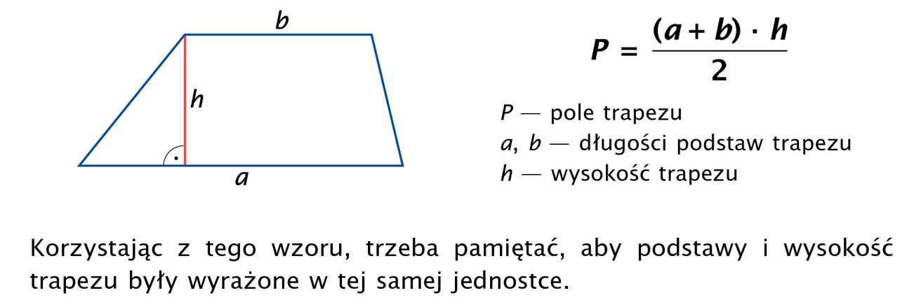
Notatka z lekcji:

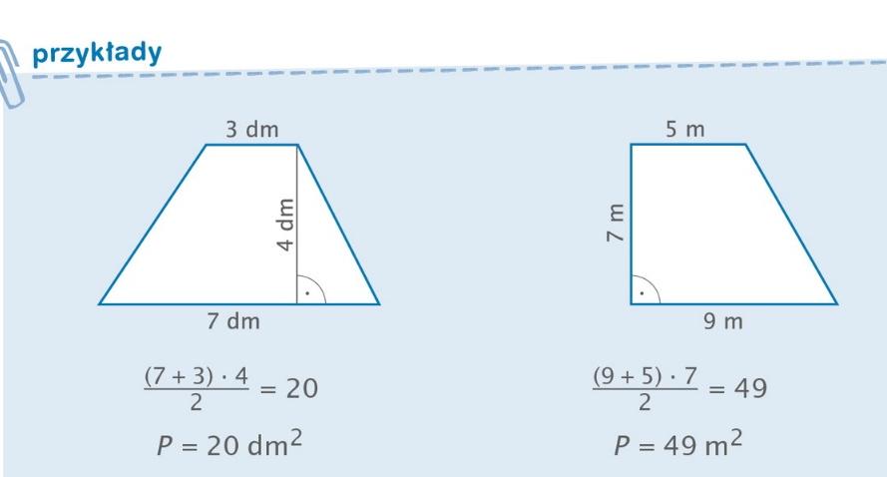

Proszę obejrzeć film:
https://www.youtube.com/watch?v=Vit_0b5QdHk
Z filmu przepisujemy rozwiązania zadań z podręcznika
zad. 1 str. 198,
zad. 2 str. 199
zad. 3 str. 199

Samodzielnie proszę wykonać dwa pozostałe przykłady z zad. 3 str. 199 oraz z zeszytu ćwiczeń zad. 1,2 str. 108

